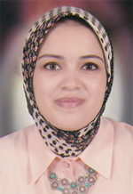

|  |  |  |
| --- | --- | --- |
| **شيماء حامد محمد ابو المجد** | | |
|  | | |
| معيد بقسم الصحة و الامراض المشتركة، كلية الطب البيطرى، جامعة أسيوط     |  | | --- | | اسيوط_السادات _ شارع جسر السلطان منزل رقم ٢٥ | | **الموبايل** | 01010078649 | | **البريد الالكترونى** | shaymaa011313@vet.au.edu.eg Shymaaaboelmagd@gmail.com | | **google scholar link** | <https://scholar.google.com/citations?user=pCx3x7MAAAAAAAAAAJ&hl=en&user=vskD> | | | |
|  |  |  |
|  |  |  |

|  |
| --- |
|  |
| * بكالوريوس فى بكالريوس العلوم الطبية البيطرية سنة ، 2016 |
| الدرجات العلمية : |
| * معيد بقسم الصحة و الامراض المشتركة، كلية الطب البيطرى، جامعة أسيوط، 2017 |